职业卫生技术报告信息网上公开记录表

用人单位名称 | 威斯特（东营）特种气体有限公司
用人单位注册地址 | 山东省东营市开发区广利港产业园嘉陵江路4号
联系人 | 张建新
报告名称及编号 | 威斯特（东营）特种气体有限公司定期检测报告 SDSA职检（2025）0503号
项目组人员 | 肖静、王海倩、李吉贵
现场调查人员 | 肖静、张志海
现场调查时间 | 2025.5.12 | 用人单位陪同人 | 张建新
采样与测量人员 | 肖静、张志海、贾腾腾、赵晨
采样与测量时间 | 2025.5.17-5.18 | 用人单位陪同人 | 张建新
现场照片（现场调查及现场采样与测量照片，含企业名称或标识的合影照片）
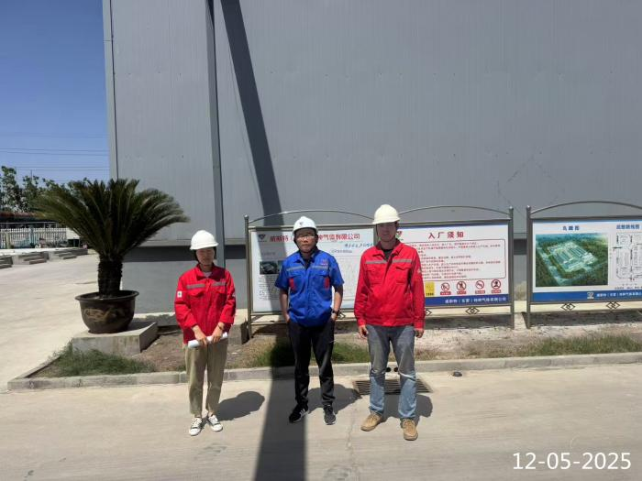 | 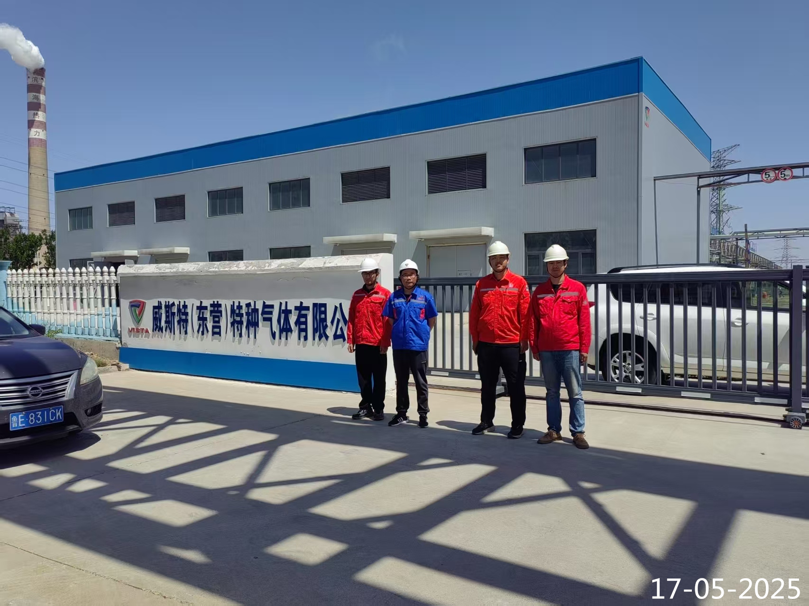
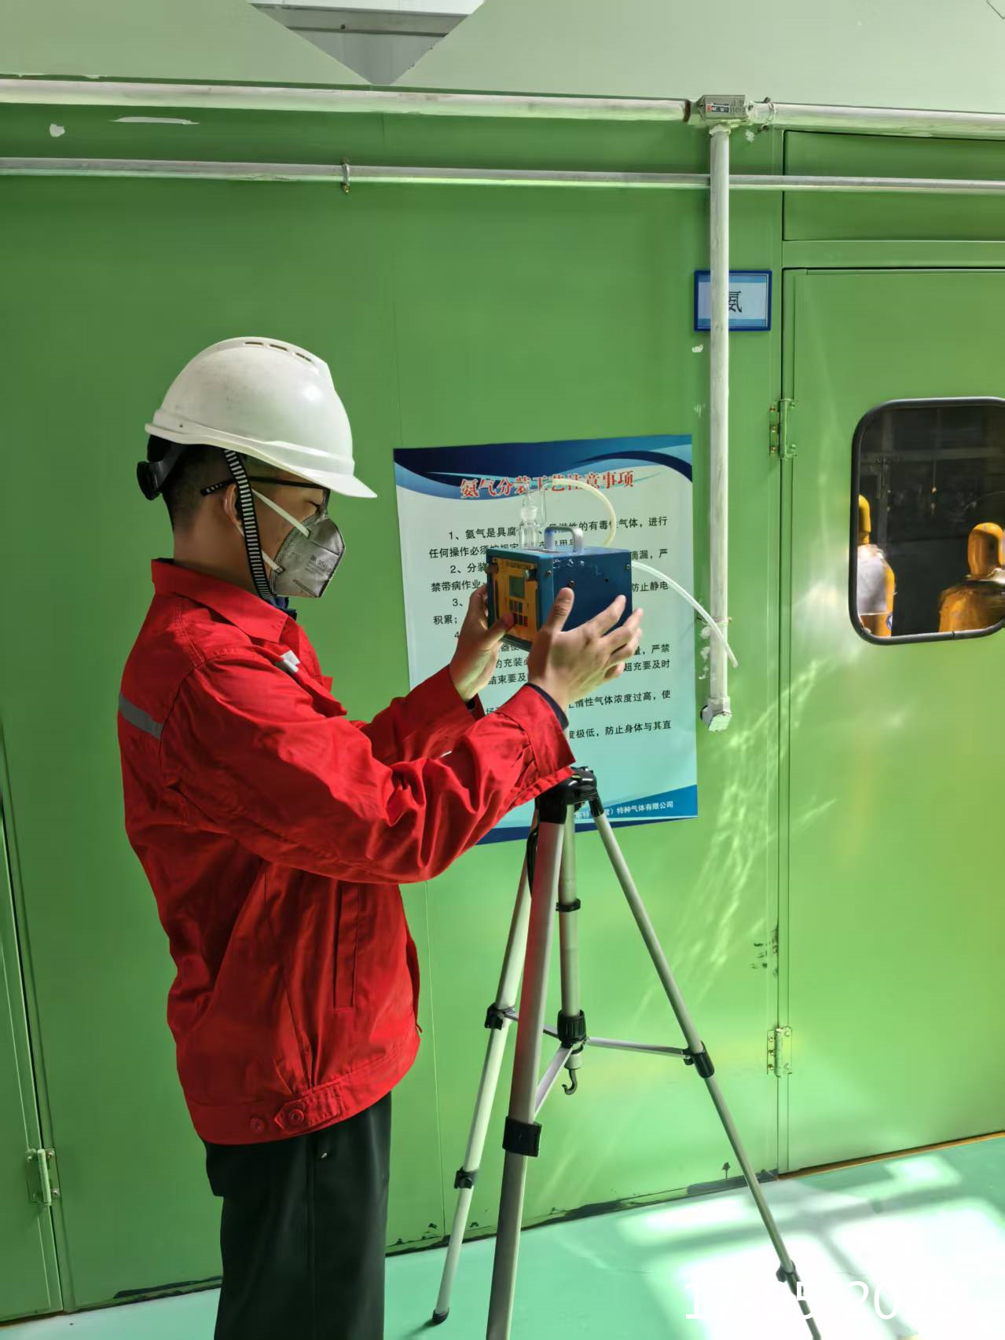 | 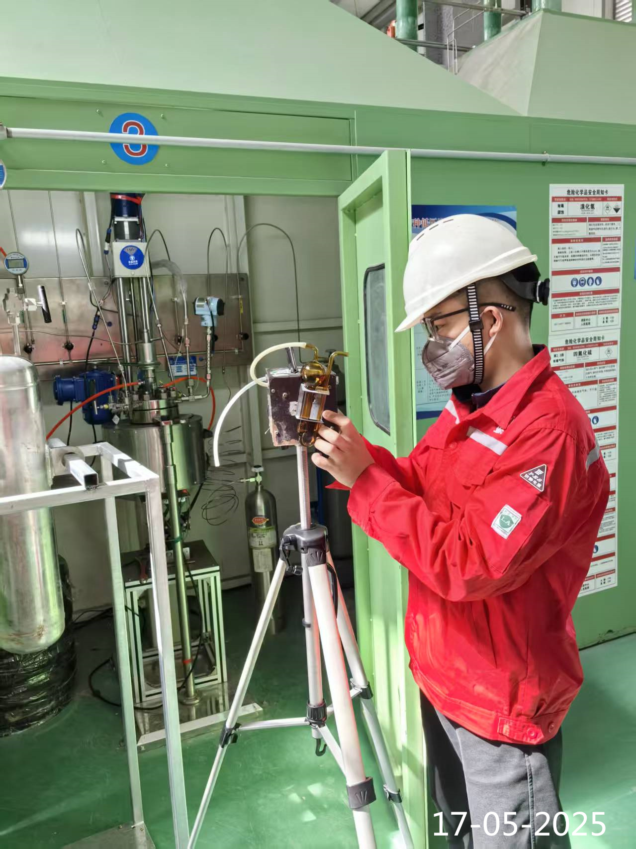
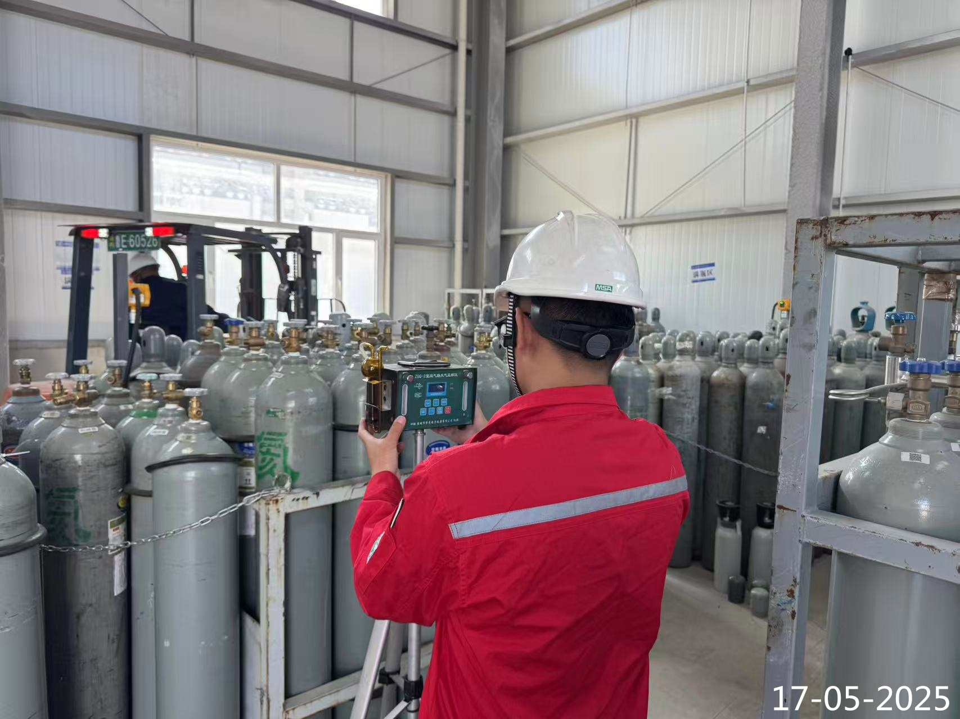 | 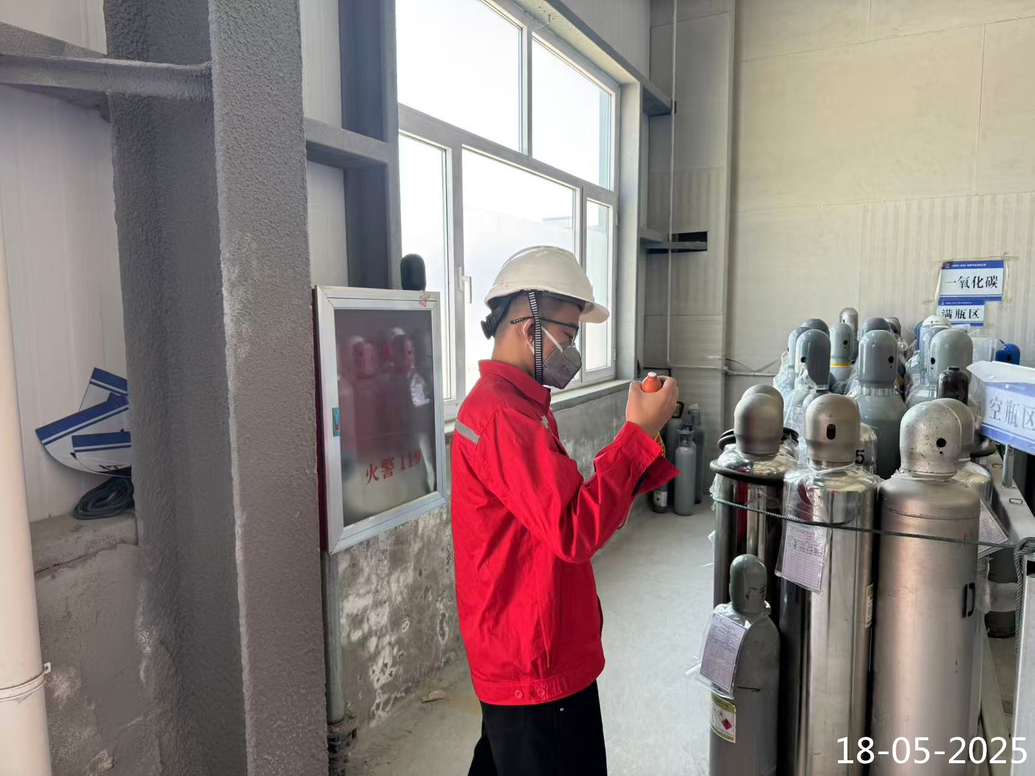
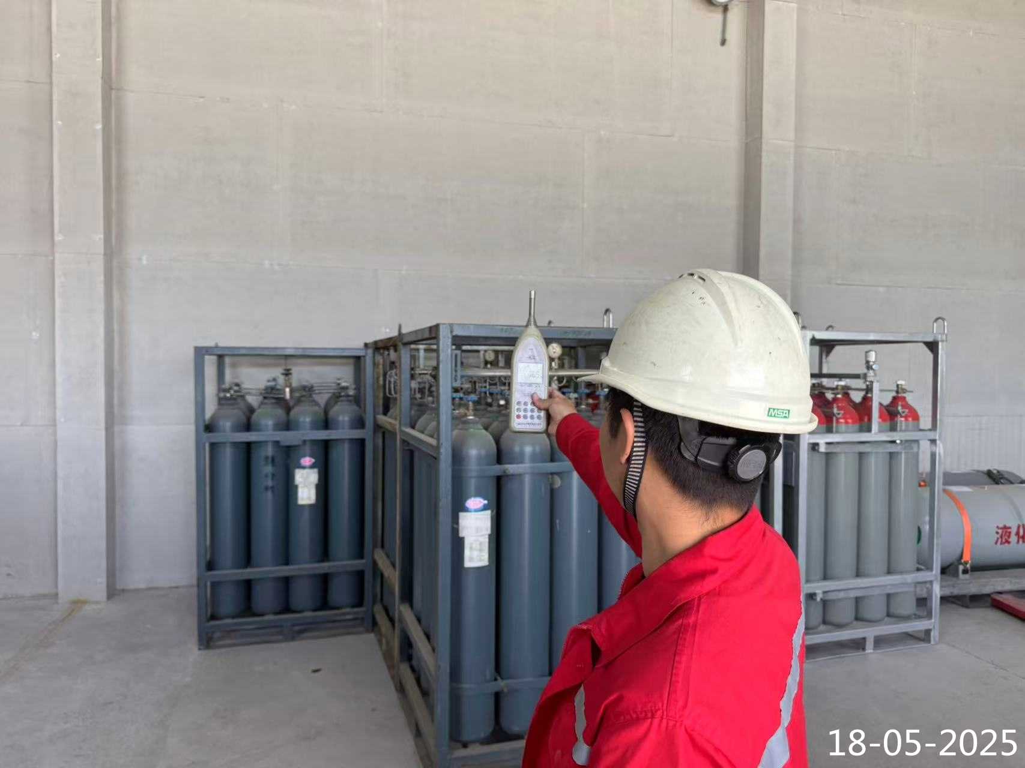 | 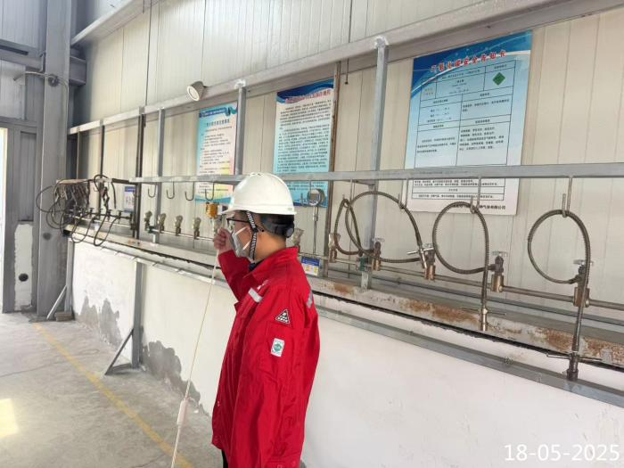
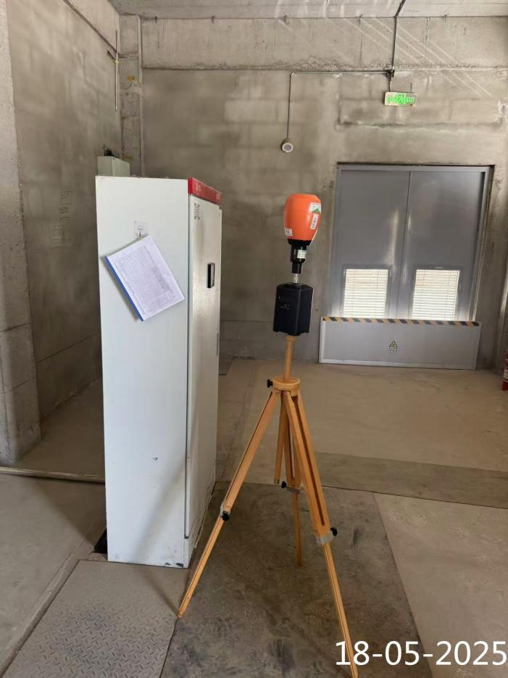 | 